3.9 Методика подбора УЭЦН

Важное значение для увеличения эффективности метода «обратный конус» имеет правильный выбор УЭЦН [1З].
1. Расчет оптимального давления на приеме
Одним из важнейших параметров работы УЭЦН является давление на приеме. Заниженное его значение может привести к снижению и даже срыву подачи установки из-за высокого содержания свободного газа на приеме (более 20% по объему). Завышенное давление на приеме означает неоправданно глубокую подвеску установки и вследствие этого дополнительный расход, насосно-компрессорных труб, кабеля; увеличение времени спускоподъемных работ; повышение вероятности обрывов установки, повреждения кабеля и т.д. Поэтому давление на приеме Р_{пр} определяется по следующей схеме: 1) Определяем давление, при котором объемное газосодержание β_{тах} равно 0,2; 2) Если полученное значение меньше минимального [Р_{пр}]мин (с учетом возможного снижения пластового давления), то увеличиваем его до минимального (Р_{пр} = [Р_{пр}]мин= 2,0 МПа).
Давление на приеме при газосодержании β_{тах} равным 0,2 определяется из системы уравнений (3.1):
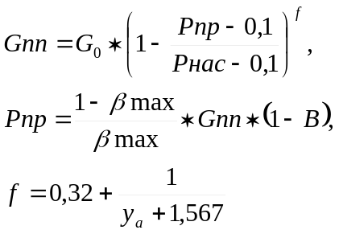 (3.1)
где Gпр – газовый фактор на приеме, м³/м³;
Go - газовый фактор при атмосферном давлении, м³/м³;
Рнас - давление насыщения нефти газом, МПа;
В - обводненность, доли ед.;
f - коэффициент разгазирования;
у_{а} - содержание азота при однократном разгазировании, %.
2. Корректировка паспортной характеристики насосов.
Поскольку напорные характеристики насосов нормируются как правило на пресной воде, то при расчетах их необходимо пересчитывать с учетом свойств откачиваемой жидкости (в основном вязкости и газосодержания), т.е. получить скорректированные напорные характеристики установок ЭЦН.
Напорная характеристика УЭЦН H-Q обычно задается по трем точкам в рабочей области (в зоне максимального КПД), т.е. для значений подач Q ₁, Q₂, Q₃ задаются соответствующие им значения напоров Н₁, Н₂, Н₃.
Для того чтобы скорректировать напорную характеристику, необходимо учесть:
1) Изменение объема (усадку) жидкости при снижении давления от давления на приеме до атмосферного.
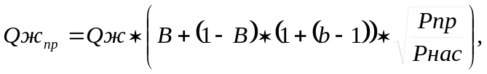
(3.2)

где Qж - дебит жидкости скважины (при атмосферном давлении), м³/сут;
В - обводненность, доли ед.;
b - объемный коэффициент нефти;
Рпр - давление на приеме, МПа;
Р_{НАС} - давление насыщения нефти, МПа;
2) Коэффициент подачи от вязкости жидкости.
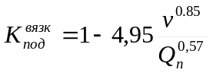, (3.3)
где v - вязкость жидкости, мПа*с;
Qп - подача паспортная нормированная (на воде), м³/сут;
3) Коэффициент напора от вязкости.
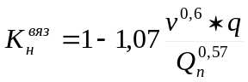, (3.4)
где v - вязкость жидкости, мПа*с;
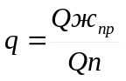;
Qж_{пр} - дебит жидкости на приеме, м³/сут;
Qn - подача паспортная нормированная (на воде), м³/сут;
4) Коэффициент напора от газосодержания.

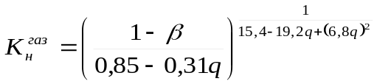, (3.5)

где β - объемное газосодержание на приеме;
;
Qж_{пр} - дебит жидкости на приеме, м³/сут;
Qn - подача паспортная нормированная (на воде), м³/сут;
Далее для ряда значений подач Q₁, Q₂, Q₃, и т.д. находим соответствующим им значений подач с учетом усадки (3.2) Q_{1пр}, Q_{2пр}, Q_{3пр}. Затем определяем скорректированную напорную характеристику, важно что коэффициенты напора зависят от подачи (3.5 -3.4):
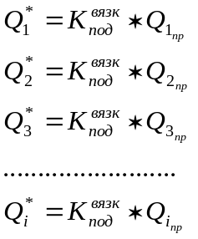 и 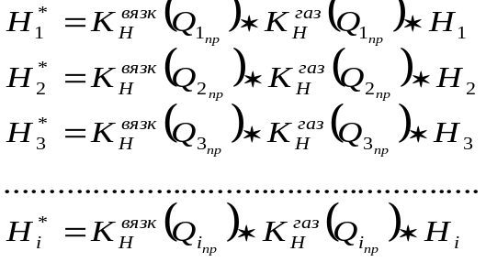, (3.6)
где Q_{i}* и Н_{i}* - скорректированная напорная (H-Q) характеристики УЭЦН.
3. Построение гидродинамической характеристики скважины
Физический смысл гидродинамической характеристики (ГДХ) скважины H(Q) заключается в том какой напор необходимо приложить, чтобы в данной скважине получить заданный дебит.
Очевидно, что напор, необходимый для подъема заданного дебита, должен поднимать жидкость с динамического уровня скважины и, кроме того, создавать буферное давление.
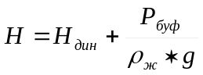, (3.7)
где Ндин - динамический уровень при заданном дебите, м;
Рбуф - буферное (устьевое) давление, Па;
ρ_{ж} - средняя плотность жидкости, кг/м³;
g - ускорение свободного падения, м/с²;
В свою очередь динамический уровень определяется:
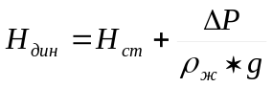, (3.8)

где Нст - статический уровень, м;
∆Р - депрессия на пласт, Па.

Статический уровень:
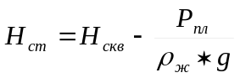, (3.9)
где Рпл - пластовое давление, Па.
В свою очередь динамический уровень определяется:

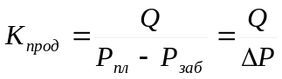, (3.10)
где Р_{заб} –забойное давление, Па.
Отсюда 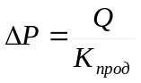, (3.11)
Подставляя (3.9) и (3.11) в (3.8) получим:
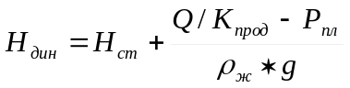, (3.12)

Подставляя (3.12) в (3.7) получим уравнение ГДХ скважины:

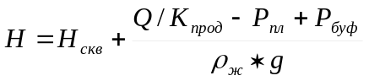, (3.13)

Для того чтобы построить ГДХ скважины, достаточно найти три ее точки. Если определить максимальный дебит скважины как дебит, при котором забойное давление равно 0,7 от давления насыщения
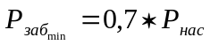, (3.14)
Т.е.
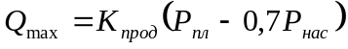, (3.15)
то эти три точки соответственно равны: Q₁ = 0,5 Qmax, Q₂=Qmax, Q₃=1,05Qmax.
H₁, H₂, Н₃ находят из (3.13).
4. Решение системы "скважина - насосная установка"
Если построить на одном графике. ГДХ скважины и рабочий участок напорной характеристики УЭЦН, то становится видно, что решением системы "скважина - насосная установка" является пересечение этих двух кривых. Если же ГДХ скважины не пересекается с рабочим участком напорной характеристики УЭЦН, то данный типоразмер установки не будет работать в оптимальном режиме, т.е. решение системы отсутствует.
Таким образом, можно найти решение системы для всех интересующих типоразмеров УЭЦН и выбрать лучший (с точки зрения максимального КПД или максимального дебита) вариант.

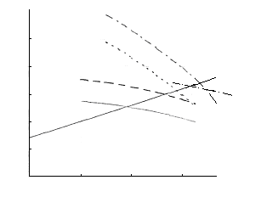
1400
1200
1000
800
600
400
Напор, м
40
50
60
30
Подача, м³/сут
1
5
6
2
3
4

Рисунок - Графическое решение системы "скважина - УЭЦН"
На рисунке 3.13 показан пример графического решения системы "скважина - насосная установка".
Из пересечения кривых определяем дебит Q и Н для установки. Это можно сделать не только графическим, но и аналитическим методом. Для аналитического решения необходимо аппроксимировать кривые полиномами с помощью сплайн-интерполяции (для случая, когда кривые построены по 3-м точкам - параболами, т.е. полиномами 2-й степени) и найти их пресечение аналитически (для двух парабол достаточно решить квадратное уравнение).
Имея развиваемый напор установки и дебит, определяем глубину подвески для случая отсутствия избыточного давления в затрубном пространстве:
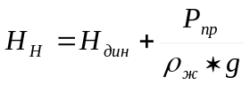, (3.16)

где ρ*_{ж} - плотность жидкости в затрубном пространстве над приемом насоса, кг/м³;
Рпр - оптимальное расчетное давление на приеме (см.3.1).
В случае наличия избыточного давления газа в затрубном пространстве:
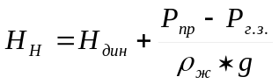, при 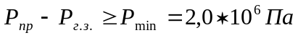
(3.17)
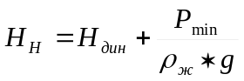, при 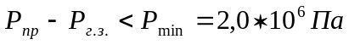
где Рг.з - давление газа в затрубном пространстве, Па;
Ртin - давление, обеспечивающее минимальное погружение под динамический уровень, Па.

Из (3.7) следует, что:
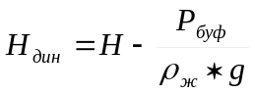, (3.18)
Таким образом, в отсутствие избыточного давления в затрубном пространстве:
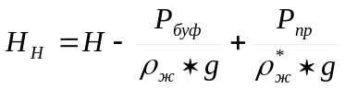, (3.19)
В случае наличия избыточного давления газа в затрубном пространстве:
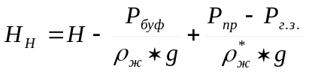, при
(3.20)
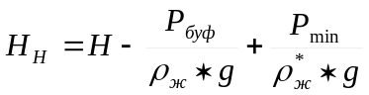, при
Таким образом, осуществляется подбор типоразмера УЭЦН и расчет его основных технологических характеристик: давления на приеме, глубины подвески, дебита.
Расчет выполнен на компьютере по программе Уразакова «Насос», результаты расчета сведены в таблицу 3.7

Таблица 3.7
Исходные данные |  | Расчетные данные
Скважина | 2411 | Коэффициент продуктивности | 1,7
Цех | 2 | Типоразмер УЭЦН | УЭЦН-5-60-1350
Объект разработки | DI | Подвеска по вертикали | 1250
Глубина до перфорации | 1720 | Подвеска по стволу, м | 1250
Типоразмер установки | н/о | Кривизна в зоне подвески, мин/10м | 0
Дебит жидкости, м³/сут | 48 | Коэффициент подачи | 1,21
Обводненность, % | 17 | Газосодержащие на приеме насоса (газосепаратора) | 0,029
Подвеска по стволу, м | 1250 | Давление на приеме, атм | 69
Пластовое давление, атм | 153 | Давление на выкиде, атм | 110,4
Забойное давление, атм | 106 | Развиваемый напор, м | 492,3
Буферное давление, атм | 6 | Динамический уровень, м | 310
 |  | Забойное давление, атм | 110
 |  | Дебит жидкости, м³/сут | 47,5

